

**НЕГОСУДАРСТВЕННОЕ ОБРАЗОВАТЕЛЬНОЕ ЧАСТНОЕ** **УЧРЕЖДЕНИЕ ВЫСШЕГО ОБРАЗОВАНИЯ** **«МОСКОВСКИЙ ФИНАНСОВО-ПРОМЫШЛЕННЫЙ УНИВЕРСИТЕТ** **«СИНЕРГИЯ»**

|  |  |  |
| --- | --- | --- |
| **Факультет/Институт** |  | Информационных технологий |
|  |  | (наименование факультета/ Института) |
| **Направление/специальность** |  | 09.02.07 Информационные системы и программирование |
| **подготовки:** |  | (код и наименование направления /специальности подготовки) |
| **Форма обучения:** |  | очная |
|  |  | (очная, очно-заочная, заочная) |
|  |  |  |

.

**Отчет по лабораторной работе № 1**

|  |  |  |  |  |  |  |  |
| --- | --- | --- | --- | --- | --- | --- | --- |
| **на тему** | |  | Проектирование спецификации информационной системы индивидуальному заданию | | | | |
|  | | | | | |  | (наименование темы) |
|  |  | |  | | | | |
| **по дисциплине** | | | |  | Проектирование и дизайн информационных систем | | |
|  | | | | | |  | (наименование дисциплины) |

|  |  |  |  |
| --- | --- | --- | --- |
| **Обучающийся** |  | Облеухин Максим Вадимович |  |
|  |  | (ФИО) |  |
| **Группа** |  | ДКИП-481 |  |
|  |  |  |  |

|  |  |  |  |
| --- | --- | --- | --- |
| **Преподаватель** |  | Солдатова Ольга Борисовна |  |
|  |  | (ФИО) |  |

**Москва, 2025**

1. Краткое описание области (5–7 предложений)

Приложение предназначено для автоматизации управления гостиницей и ориентированно на персонал и гостей. Администраторы получают инструменты для управления бронированиями, заселением, оплатами, уборкой номеров и взаимодействием с гостями. Руководители могут анализировать ключевые показатели эффективности работы отеля, такие как загрузка номеров, ADR и RevPAR. Гости имеют возможность бронировать номера и производить оплату через веб-интерфейс или мобильное приложение. Система должна быть интегрирована с PMS и обеспечивать безопасное хранение данных.

2. Допущения

Допущения не требуются

3. Перечень сущностей и ключей

Таблица №1 – Описание БД

| Таблица | Описание | PK | Кандидатные ключи | Примечания |
| --- | --- | --- | --- | --- |
| Категории | Категории номеров | Категория_id | - | - |
| Этажи | Этажи | Этаж_id | - | - |
| Номерные_фонды | Номера | НФ_id | - | - |
| Статусы | Статусы номеров | Статус_id | - | - |
| Отчеты | Отчеты по номерам | отчет_id | - | - |
| Клиенты | Клиенты | клиент_id | - | email уникален |
| Резервации | Забронированные номера | резервация_id | - | Arrival_date < leaving_date |

**4. Описание связей**

1. Связь Категории и НФ – m:1,

2. Связь Этажи

1. Users – Roles => 1:M

2. Room_Funds – Floors => 1:M

3. Room_Funds – Categories => 1:M

4. Reports – Room_Funds => 1:M

5. Reports – Statuses => 1:M

6. Reservations – Room_funds => 1:M

7. Reservations – Clients => 1:M

**5. Обоснование нормализации до 3НФ**

1. Все атрибуты атомарные
2. При составном PK ни один неключевой атрибут не зависит только от части PK
3. Отсутствуют транзитивные зависимости

**6. Скрин ER‑диаграммы**

+ исходник в pdf.

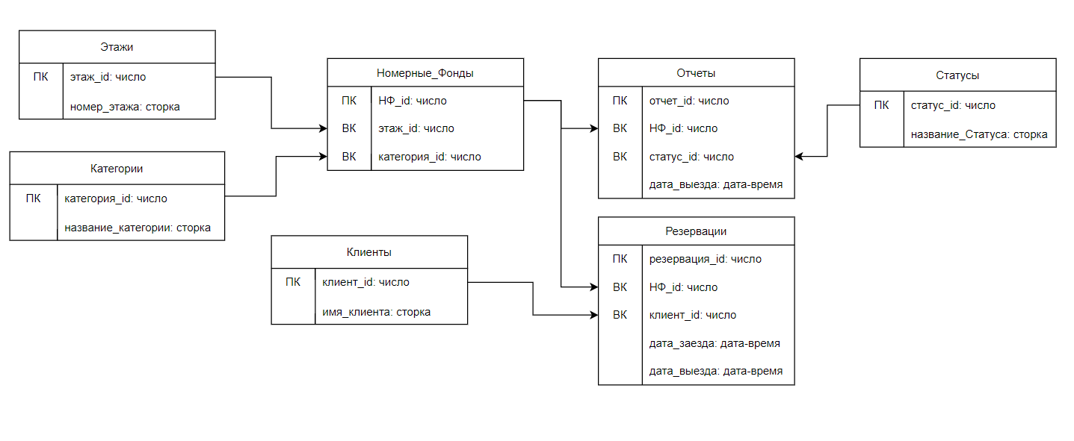

Рисунок 1 – ER-диаграмма